Spesifikasi Notasi Visual: Firebase Data Modeling (FDM)
Dokumen ini mendefinisikan rancangan notasi grafis resmi untuk memvisualisasikan model data Cloud Firestore dan Firebase Realtime Database berdasarkan prinsip Path-Based Hierarchical Data.

1. Tiga Node Utama (Core Nodes) & Hubungan Hierarki
Berikut adalah bentuk geometri standar untuk menggambarkan ketiga jenis node utama, baik saat digambar manual di papan tulis maupun menggunakan aplikasi diagram, beserta cara menyusun hubungan hierarki vertikalnya.

A. Simbol Node Dasar
- Structural Node (Kontainer): Kotak dengan tab kecil di kiri atas (menyerupai bentuk folder/arsip 📂) atau kotak bergaris ganda. Berisi nama statis koleksi.
- Entity Node (Objek/Dokumen): Kotak bersudut tumpul (rounded rectangle) dengan garis pembatas horizontal di bagian atas untuk memisahkan bagian ID/Key (Header) dengan Atribut (Body).
- Property Node (Atribut): Dituliskan di dalam Body dari Entity Node menggunakan format key: Type.
  - Map (Object Lokal): Ditandai dengan simbol kurung kurawal {} di awal tipe data.
  - Array (List): Ditandai dengan simbol kurung siku [] sebelum tipe data.

B. Visualisasi Rantai Sub-koleksi (Hierarki Vertikal)
Untuk menggambarkan hubungan vertikal dari Collection Document Sub-collection Sub-document, gunakan alur berundak ke bawah dengan garis lurus penghubung yang tegas.
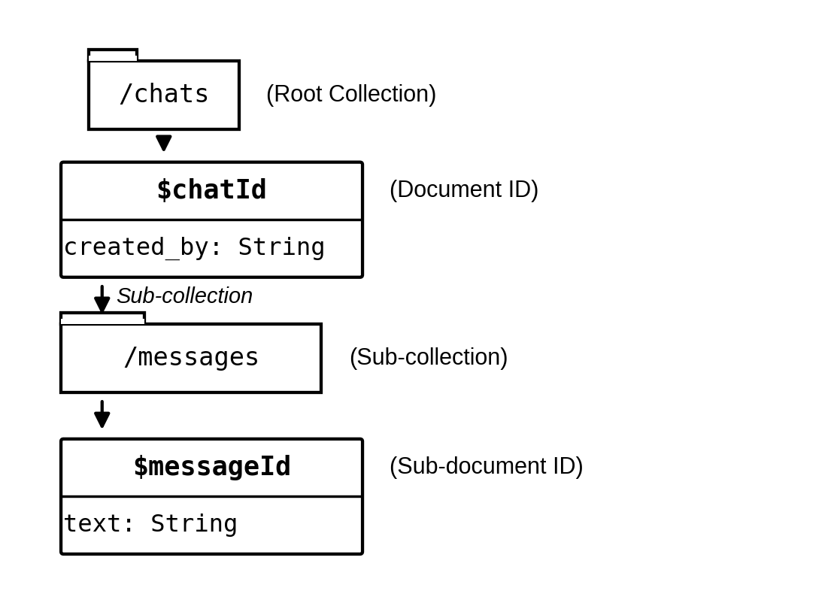

2. Notasi Asosiasi Horizontal (Asociations)
Untuk menggambarkan hubungan non-hierarkis (horizontal) antar-dokumen yang berada di jalur (path) berbeda.

A. Referencing (Asosiasi Pointer & Kardinalitas)
Menggunakan garis panah putus-putus berarah tunggal () dari atribut pengakses ke entitas tujuan.
- Asosiasi : Garis panah putus-putus biasa.
- Asosiasi (Banyak): Jika atribut pengakses berupa Array yang menampung banyak ID, tambahkan penanda asterisk () tepat di pangkal ujung panah sebelum menyentuh target.

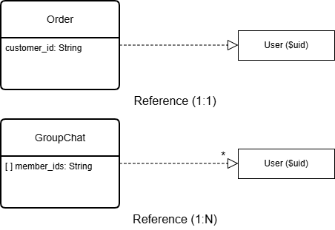

B. Denormalization (Asosiasi Duplikasi / Sync)
Untuk menggambarkan duplikasi data dari sumber asli ke dokumen tujuan demi mengoptimalkan performa kueri baca.
- Representasi Fisik: Garis Kepala Panah Ganda (Double Arrowhead Line). Menggunakan garis lurus biasa dengan dua mata panah di ujung target (<<-- atau -->>). Simbol ini melambangkan adanya aliran replikasi data yang aktif dari sumber ke tujuan.

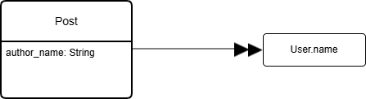

3. Batas Akses Keamanan (Security Boundaries)
Firebase sangat bergantung pada Security Rules berbasis jalur (path). Untuk mencegah developer menaruh data sensitif pada jalur yang salah, diagram menggunakan batas visual area aksesibilitas.
- Representasi Fisik: Bungkus kelompok dokumen atau sub-koleksi dalam kotak bergaris putus-putus tebal (arsir) dan beri tag penanda keamanan.
  - [🔓 PUBLIC]: Data yang dapat dibaca oleh pengguna umum tanpa autentikasi khusus.
  - [🔒 PRIVATE/OWNER]: Data sensitif yang hanya boleh diakses oleh pemilik dokumen tersebut ( pencocokan).

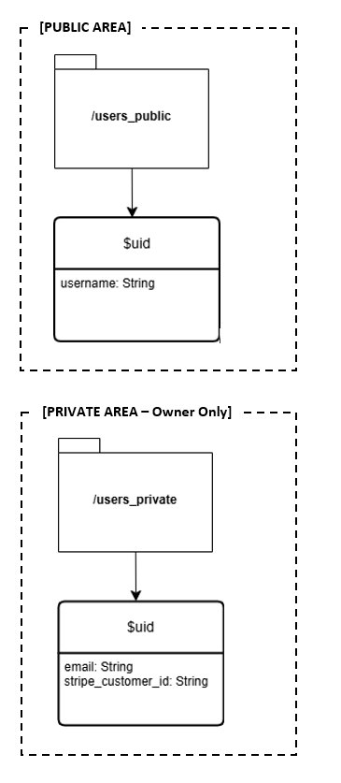

4. Notasi Pola Akses (Query Vectors)
Informasi query diletakkan langsung menempel di bawah Entity Node sebagai catatan kaki query (Query Footnote).
- Representasi Fisik: Kotak informasi kecil (badge) bertuliskan huruf Q yang diikuti kriteria penyaringan.
  - Filter: F(nama_field)
  - Sort/Order: S(nama_field)

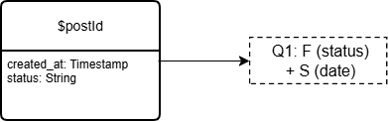

5. Anotasi Batasan Fisik (Physical Guardrails)
Peringatan visual otomatis (Auto-Warning) jika model berpotensi membentur batasan hardware Firebase.
- Document Size Warning (Potensi ): Menggunakan simbol segitiga/tanda seru [⚠️ 1MB] jika atribut tipe kompleks (Array/Map) berpotensi tumbuh tak terbatas ().
- Write Throughput Warning (Potensi ): Menggunakan simbol petir [⚡ >1/s] jika sebuah dokumen berpotensi menerima operasi tulis yang sangat intens.
